Внимание!
Гарантийные обязательства производителя (ООО «РОСФЛЕКС»), распространяются только на изделия, установленные с соблюдением правил монтажа, приведённых ниже.

ПРИЛОЖЕНИЕ

Рекомендации по монтажу металлорукавов (гибких трубопроводов высокого давления)

Пример 1.
Используйте два ключа при затягивании резьбовых соединений.

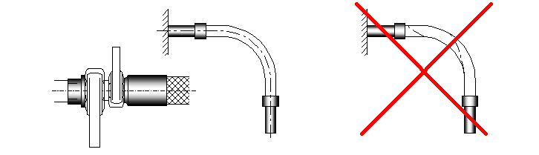

Пример 2.
Соблюдайте минимальный радиус изгиба изделия.

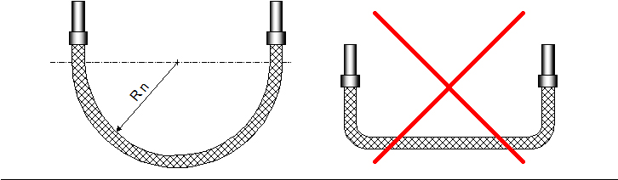

Пример 3.
Избегайте излишне крутого провиса/изгиба вблизи от фиттингов, используйте жёсткие переходы из труб в местах сильного перегиба для устранения сильного напряжения металлорукава в местах сгиба.

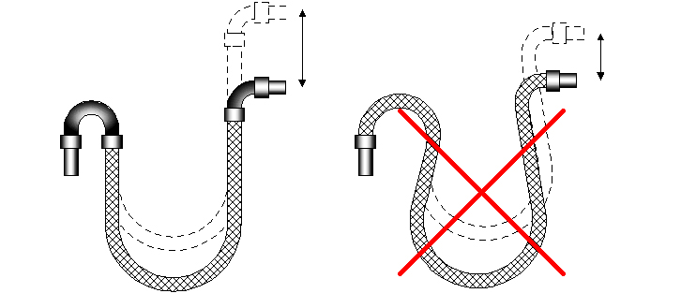

Пример 4.
Не допускать смещения от основной оси (металлорукав должен лежать в одной плоскости).

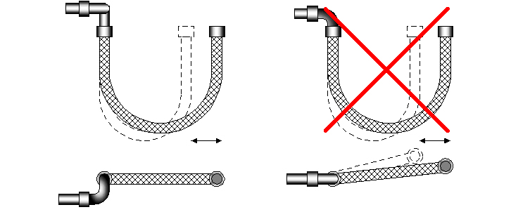

Пример 5.
Направление перемещения и изгиба металлорукава должно лежать в одной плоскости. Избегайте перекручивания!

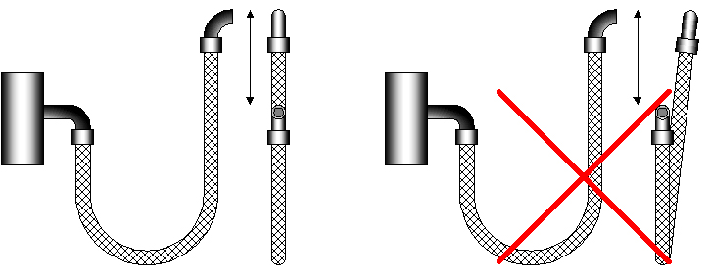

Пример 6.
Избегайте изгиба металлорукава слишком близко от окончаний.

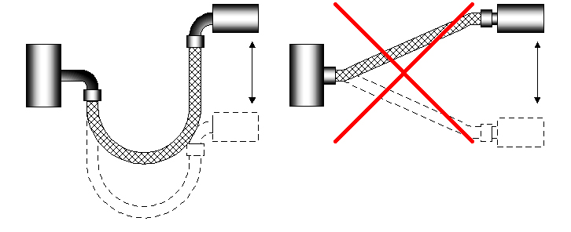

Пример 7.
Устанавливайте металлорукав, избегая контакта со стеной при максимальном его растяжении.

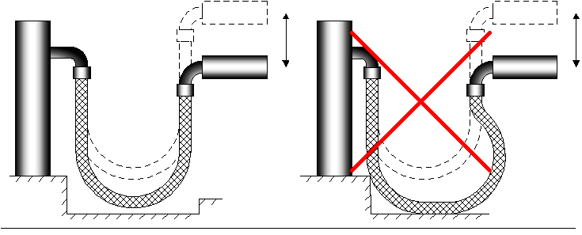

Пример 8
При установке металлорукава необходимо соблюдать допустимый радиус изгиба. Излишний изгиб или растяжение металлорукава недопустимы!

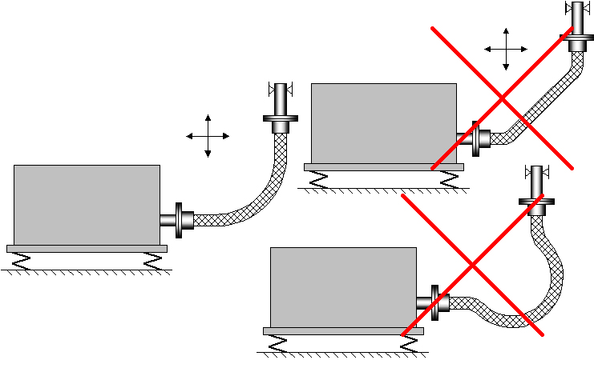

Пример 9.
Устанавливайте металлорукав под правильным углом по направлению к вибрации.

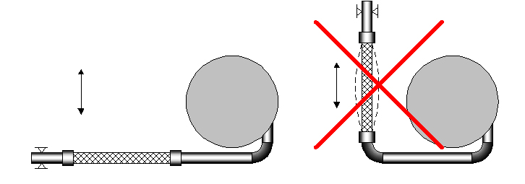

Пример 10.
Если при вибрации происходит сжатие-растяжение металлорукава в двух направлениях, необходимо установить 2 рукава под углом 90˚ друг к другу.

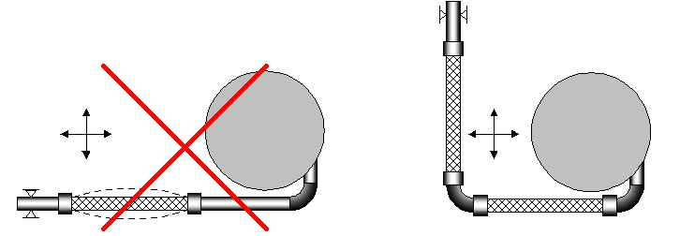

Пример 11.
Не допускать смещения в разных осях и перекручивание металлорукава.

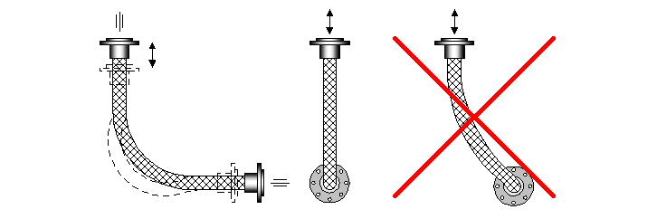

Пример 12.
Допускается незначительное боковое смещение, но не допускается растягивание или осевое сжатие металлорукава.

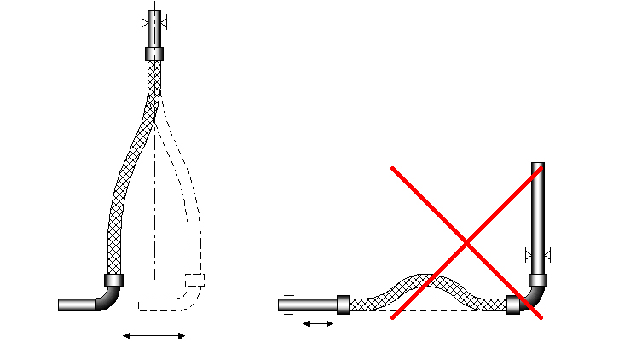

Пример 13.
Избегать бокового перемещения, устанавливать металлорукав без натяжения или провисания.
